Бланки
Простая игра. Для чего нужен компьютер?

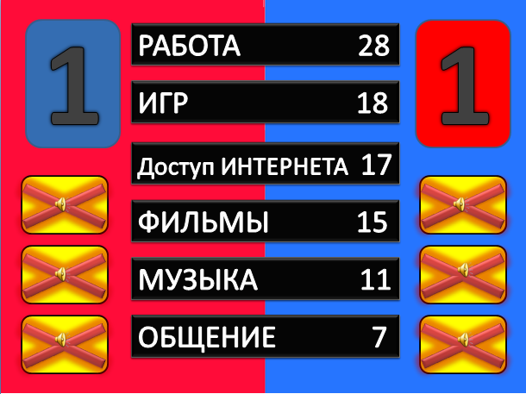
Двойная игра. Компьютер не может работать без…
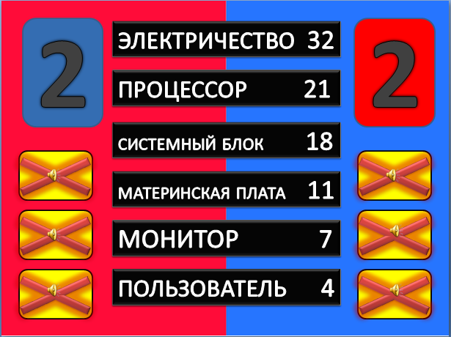

Тройная игра. Зачем нужна решетка на двери кабинета информатики?
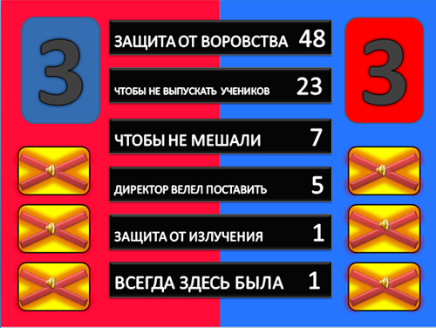
Игра наоборот. Что такое интернет?
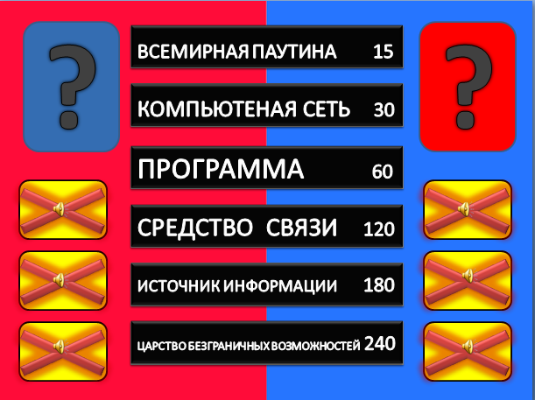

Большая игра.
